後壁國中98年軟網佳績
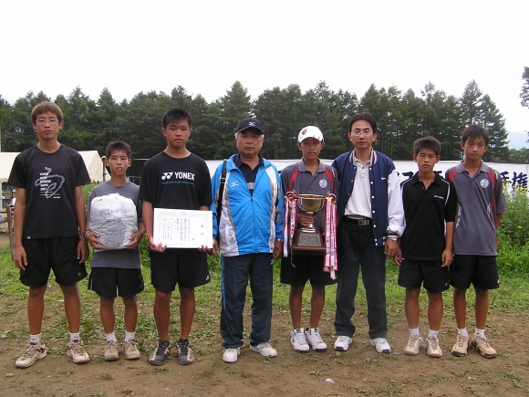
恭賀2位選手入選為國手
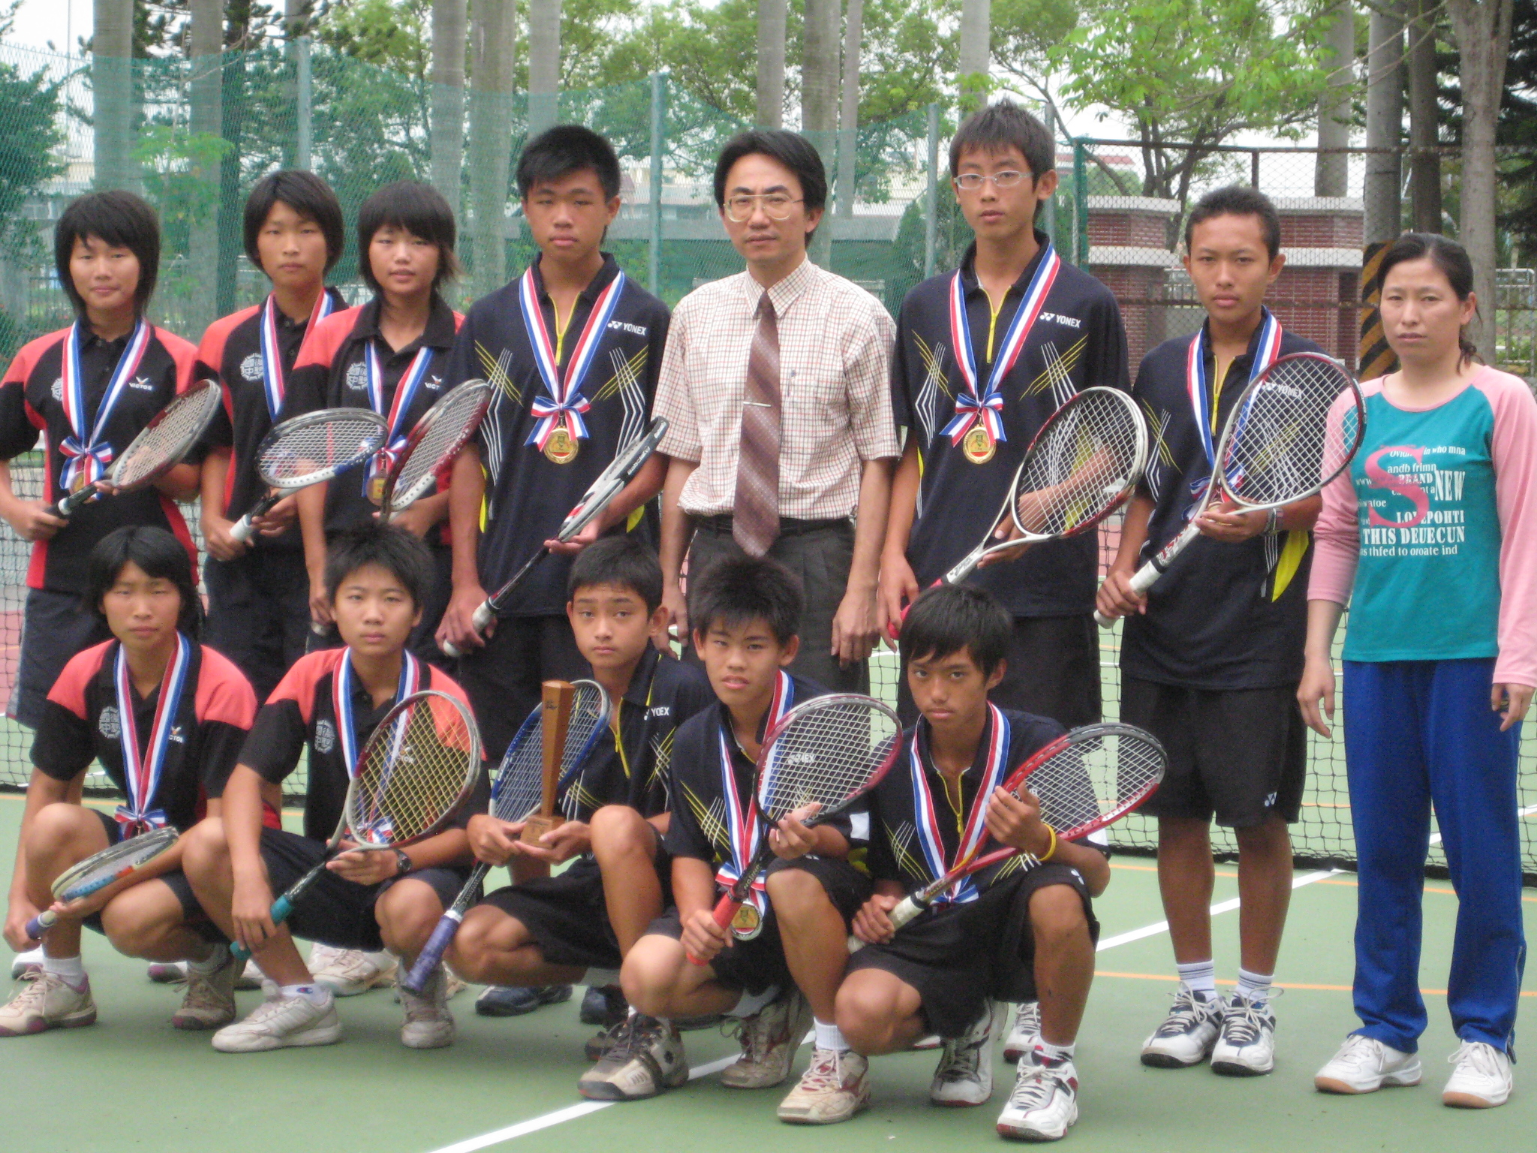
軟網日本比賽屢獲佳績

後壁國中98年軟網佳績
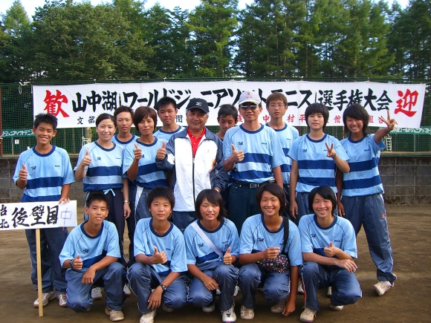
軟網日本比賽屢獲佳績
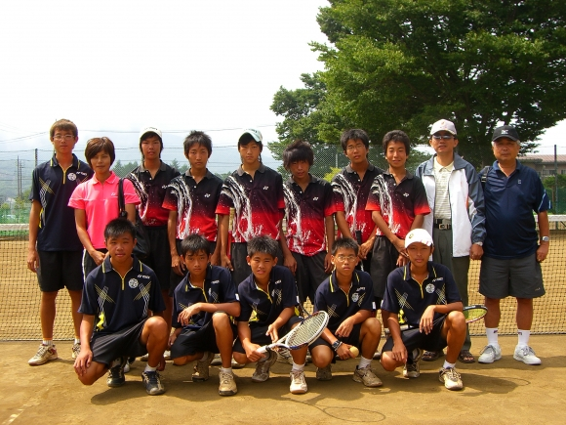
軟網全縣第1名

